Organizační záležitosti

Pedagogické výstupy
- Předcvičování jógy
- možnost splnit si jeden z pedagogických výstupů vedením celekm tří „lekcí jógy“ pro neslyšící žákyně na internátě ve škole v Radlicích
- nemusí se jednat vyloženě o jógu – jde o to, aby s žákyně protáhly, měly pohyb

Pedagogické praxe
- Tábor Šalvějka
- možnost praxe na táboře Šalvějka (více informací viz Dětský lesní klub Šalvějka | Facebook
- Anna Cícha Hronová a další maminky založily dětskou skupinu Šalvějka – funguje jako lesní mateřská školka pro neslyšící děti a pro slyšící děti neslyšících rodičů
- studenti si tímto způsobem již praxi plnili – dr. Hronová funguje jako fakultní učitel
- jsou i další tábory, kam můžeme jet na praxi (např. tábor v Brně s Alexandrem Zvonkem atd.) – musí tam být někdo, kdo víme, že se nám bude věnovat (bude plnit funkci fakultního učitele)

Moodle – Fórum
- nezapomínat vkládat zajímavé odkazy/informace do Fóra a sledovat příspěvky spolužaček

Co jsme dělali tuto hodinu
- cíl dnešní výuky: ukončit téma metod výuky prvopočátečního čtení a psaní
- jsme zhruba v půlce semestru – i když to tak nevypadá, zabývali jsme se více než jedním tématem (mnoho věcí, kterým se máme věnovat, totiž souvisí se čtením a psaním)

Pracovní listy NPI
- na začátku semestru jsme točili videa pro pracovní listy – některá videa potřeba přetočit (vrátíme se k tomu příští týden)
- měli bychom umět vytvořit nějaký materiál včetně videí – tímto se to také učíme
- můžeme se podívat na dva nové pracovní listy (viz přehled pracovních listů umístěný v Moodlu v 1. hodině) – jsou tam pracovní listy i pro děti, které vůbec neumí česky a teorve se učí číst a psát = úroveň A0/A1

Téma hodiny č. 1: Psaní

Diskuse: Za domácí úkol jsme měli vypracovat několik stránek z písanky s vázaným písmem) – jak nám to šlo?
- pro někoho to byla nuda
- problém s velkými písmeny – nejsme zvyklé psát takto velká písmena, někomu se klepala ruka
- malá písmena šla psát lépe
- nejsme zvyklé takhle psát – i když píšeme psace, nepíšeme takhle (jiný náklon atd.)
- vzpomínky na dětství – pamatujeme si, jak a co nám paní učitelky opravovaly
- je dobré zkusit psát různými psacími potřebami – tlak je pokaždé jiný
- problém psát Z
- někdo už dlouho píše tiskacím (resp. nevázaným písmem) → psát psace (resp. vázaným písmem) je nezvyk
- u přepisu někdo vždy napsal jen jedno slovo – přišlo nám zbytečné psát více, nás už psát nikdo nepřeučí

Písanky
- každá jsme si vybrala písanky → dr. Hudáková nám okopírovala stránky, které jsme si zkusili vyplnit – asi polovina z nás si vybrala písanky Comenia Script
- dr. Hudáková nám v průběhu ukazovala, jak správně sedět a jak hýbat rukou (správně pohyb vychází z ramene, nejen ze zápěstí)
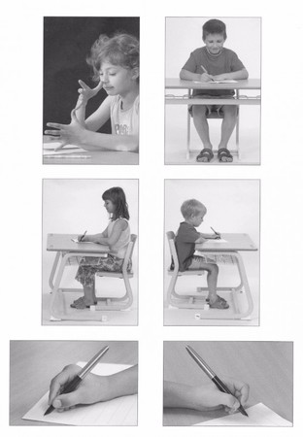

Diskuse: Co jsme se při této aktivitě naučili? Co jsme si uvědomili?
- při psaní často špatně sedíme – zkřížené nohy, malá vzdálenost od papíru…
- lomené čáry na sklon písmena (v běžné písance) – problém sklon dodržet
- při psaní správně pohyb celou rukou → nejsme na to zvyklé, bolela nás z toho ruka
- Pája – bavilo ji to (vázané písmo) + si zkoušela krasopisné písmo
- často také špatné natočení papíru
- písanky Comenia Script – návodná tečka – zvláštní pozice
- problém dát dohromady správné sezení, držení tužky, pohyb tužkou…
- nevysvětlovali jsme si metodiku psaní, ale šlo spíše o náš vlastní zážitek
- děti většinou neví, proč to dělají, navíc u toho musí dobře sedět, což je jim nepohodlné, a musí to dělat mnoho a mnoho hodin, než se naučí „správně psát“
- cviky na uvolnění rukou a pohyb – pro psaní potřeba

Diskuse: Proč je potřeba celkově procvičovat motoriku?
- psaní = jemná motorika
- hrubá motorika – např. procvičování rukou, skákání, přelézání…
- když zjistím, že má dítě problémy s jemnou motorikou → nejprve se zaměřím na motoriku hrubou – je důležitá i jemná motorika (práce s modelínou, stříhání atd.), ale musíme se zaměřit i na tu hrubou
- zkoušeli jsme si „opičí dráhu“ (přelézt židle, jít rovně po čáře a pozadu dojít ke své židli) → viděli jsme, že nemusíme vymýšlet nic složitého a jde to zrealizovat i ve třídě

Diskuse: Proč jsou v písance Comenia Script šedivé obdélníčky?
- šedivé obdélníčky → mezery mezi slovy
- děti si mezi slova dávají palec (popř. ukazováček) → mezera
- u nevázaného písma totiž může být problém s oddělením jednotlivých slov
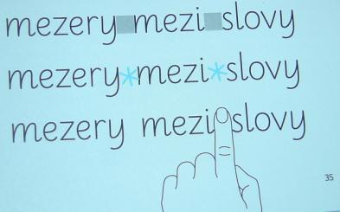

- vázaným písmem jsme na tabuli psali slovo Štěpán → i když píšeme vázaným písmem, něco na sebe nenavazuje – t musíme připojit k Š, nenavazuje také diakritika
- někde píšou, že se Comenia Script hodí pro děti s dyslexií a dysortografií – jsou na to různé názory – jeden z důvodů pro toto tvrzení je, že u vázaného písma se háčky a čárky píšou až po dopsání slova – u nevázaného, kde se píší hned nad dané písmeno, je větší pravděpodobnost, že se na ně nezapomene
- nedá se říct, jestli je něco pro někoho lepší nebo horší – je to souhra více věcí dohromady
- vázané písmo – z jednoho provázku (nebo hada z modelíny) bychom měli zvládnout napsat jedno slovo

Diskuse: Jaký je rozdíl mezi tiskacím a psacím písmem?
- tiskací písmo = to vytištěné, co čteme
- psací = to, co píšeme (= jeho původním účelem je, aby se s ním psalo) – může být vázané a nevázané
- slovensky tisk = tlač → tlačené písmo – to, co tam vytiskli v tlačiarni
- synonymem pro tiskací písmo byla pro některé z nás hůlková písmena → hůlková písmena = velká tiskací písmena
- i když je v čítance napsaný a vytištěný dopis psacím písmem, je to psací písmo – jeho původním účelem je, že se s ním píše – zde se děti učí číst psací písmo, aby si dokázaly přečíst něco, co j napsáno psacím písmem, např. své poznámky nebo dopis, který jim někdo napsal
- např. u maturit udávají, že můžeme psát tiskacím a psacím písmem – mohlo by docházet ke zmatkům – ve skutečnosti jde vždy o psací písmo (pokud píšeme rukou), a to buď vázané, nebo nevázané
- ještě nedávno u nás neexistovalo nevázané psací písmo – když jsme chodili do školy, nic takového nebylo → 2010 Comenia Script → další nevázaná psací písma

Materiály od nakladatelství Nová Škola
- Evča N. a Kristý – rozdělení na materiály s vázaným a nevázaným písmem
- mj. našly téměř identické materiály – vždy slabikář a živá abeceda, ale jednou s vázaným a jednou s nevázaným psacím písmem
- na stránce 4 grafémy (→ analyticko-syntetická zvuková/hlásková metoda) – vidíme, poznáme vázané písmo
- také slabikář a živá abeceda s nevázaným písmem – je tam napsáno, že se jedná nevázané písmo
- Diskuse: Proč tam není napsáno, že se jedná o Comenia Script?
- Comenia Script je „značka“ – vychází pouze v nakladatelství Svět (soukromé nakladatelství, které si založila autorka písma Rada Lencová; písmo Comenia Script vytvořila v rámci své disertační práce)
- někteří pedagogové chtěli toto písmo používat ve výuce, ale narazili na to, že materiály jsou drahé a je k tomu pouze písanka
- Nová Škola písmo vlastně ukradla a nazvala ho jinak
- na jednom ze slabikářů napsáno „píšeme tiskacím písmem“ → je to hloupost, jedná se o psací nevázané písmo (ve vydání v roce 2016 to opravili na nevázané písmo)
- Fraus – také používá nevázané písmo → stejný případ jako u Nové Školy – ukradené a trochu předělané (má to i vlastní název Sassoon, viz např. zde: https://ucebnice.heureka.cz/pisanka-1-geneticka-metoda-nevazane-pismo-sassoon-pro-1-rocnik-zs-autoru-kol/#prehled/)
- Comenia Script – dvouleté ověřování zavedení do škol (→ důkladná pilotáž) → až pak schváleno, že se škola může rozhodnout, že to bude používat: https://www.msmt.cz/vzdelavani/zakladni-vzdelavani/comenia-script-jako-alternativni-pismo-pro-skolaky
- další materiály (od jiných nakladatelství) schvalovány nebyly, jen se svezly s Lencovou – Lencová říká, že některá ta písmena, co si oni upravili, nejsou pro děti ani vhodná
- Comenia Script vyšla z dizertační práce Lencové → je to ryze česká záležitost (odkaz na disertaci viz výše)

Téma hodiny č. 2: Výuka čtení a psaní u dětí se sluchovým a mentálním postižením
- děti se sluchovým a mentálním postižením → říká se, že se používá globální metoda čtení
- prohlíželi jsme si několik učebnic
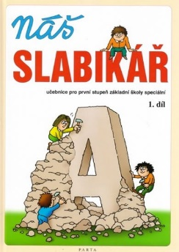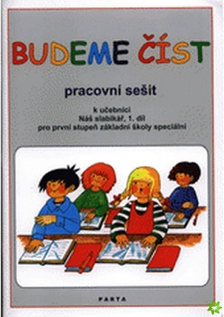
- učebnice pro 1. stupeň základní školy speciální = pro děti se středně těžkým až těžkým mentálním postižením
- analyticko-syntetická hlásková/zvuková metoda + vázané psací písmo
- pracovní sešity ke slabikářům – k první učebnici jeden, k druhé 3 díly – metoda odpovídá

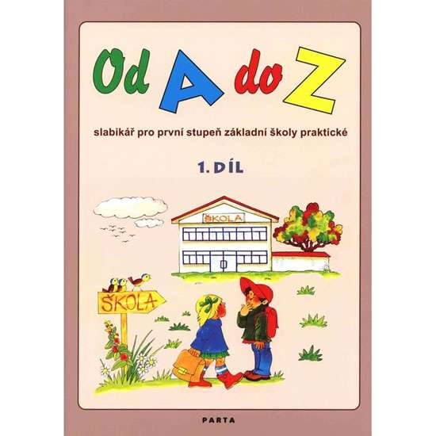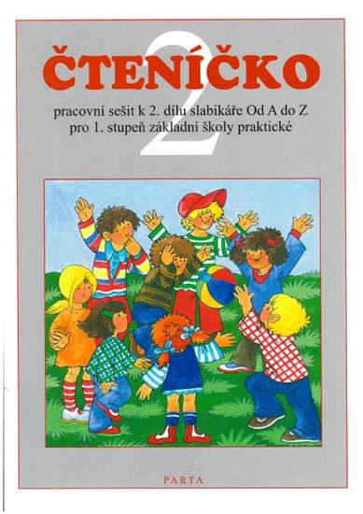
- „určeno žákům s přiznaným podpůrným opatřením“ – mělo by to být pro kohokoli, kdo má přiznané odpovídající podpůrné patření, ale je to „maskování“ – ve skutečnosti pro děti s lehkým mentálním postižením
- analyticko-syntetická hlásková/zvuková metoda, psací písmo vázané – bez názvu bychom nepoznali, že je to nějaký speciální slabikář – možná delší přípravné období (proto má 2 díly)
- Čteníčko – také analyticko-syntetická hlásková/zvuková metoda, vázané písmo
- vše od nakladatelství Parta

Dotaz od studenta: Jaký je rozdíl mezi praktickou základní školou a základní školou speciální? Existují speciální základní školy?
- na přebalech učebnic a pracovních sešitů často špatně uvedeno – záleží na roku vydání
- speciální základní škola neexistuje – existuje pouze základní škola speciální = pro žáky se středním a těžkým mentálním postižením
- základní škola praktická neexistuje – novela z roku 2016 → jmenuje se pouze základní škola (a jde o to, jaký má ŠVP; všechny ZŠ ale musí mít ŠVP vycházející z RVP ZV, některé bývalé ZŠ praktické mají ŠVP vycházející pouze ze „snížených výstupů“ RVP ZV)
- praktická škola = střední škola pro žáky se středním a těžkým mentálním postižením

- četli jsme, že by se pro tyto děti měla/mohla používat globální metoda– rozchází se s tím, co jsme viděli v učebnicích
- o globální metodě jsme se dočetli ze stránek od rodičů nebo pedagogů, ucelené oficiálně vydané materiály neexistují
- analyticko-syntetická hlásková/zvuková metoda se pro děti s mentálním postižením zdá složitá – někdy je to záměrné, aby někdo neřekl, že ty děti vyčleňujeme

Materiály pro počáteční výuku čtení, psaní a jazyka u neslyšících dětí
- otázka, kdo jsou to vlastně neslyšící děti
- co jsme viděli (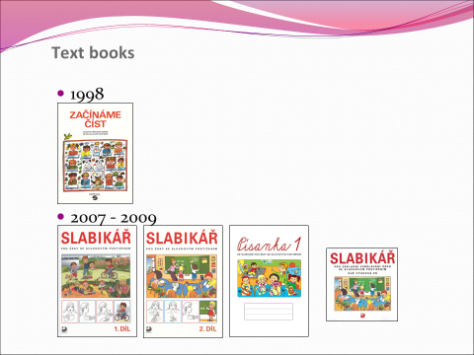), se používalo ve školách pro sluchově postižené (většinou v těch, které byly před revolucí ZŠ pro žáky se zbytky sluchu nebo ZŠ pro neslyšící)
- leckdy náročnější než věci pro školy hlavního vzdělávacího proudu – motá se do toho navíc znakový jazyk + obě prstové abecedy (někdy úkoly „přečti slova prstovou abecedou“ → musí se ji učit číst nakreslenou i „normálně“)
- dr. Hudákové se tyhle knihy moc nelíbí – neexistují ale žádné jiné
- Septima – snaží se naznačit vztah mezi tiskacími písmeny a tvarem v prstové abecedě
- pokud obsahuje ČZJ, těžko určit, jaký je tam vztah mezi ČZJ a českým jazykem – mají to přeložit, rovnou přečíst, nejprve říct slova a pak přidat znak…? – nejsou k tomu metodické materiály

- pracovní listy s kazetami z Plzně → rozdělení podle témat, ke každému nějaké video (podíváme se na ně příště)
- autorkami paní učitelky v Plzni na škole pro sluchově postižené → je to jejich představa, jak nejlépe učit neslyšící děti
- slova psaly ručně – tiskací podle šablonek, psací prostě napsaly (v té době už ale byly písanky) – chybí tam vodicí linky, řádky jsou vysoké… → není to vhodné → proč by v psaní měly být rozdíly, když to problém nedělá? (možná snaha propojit s ostatními materiály?)
- pořadí písmenek neodpovídá náročnosti, jak se to učí psát ostatní děti – např. jako první se učí psát psací p, navíc bez pomocných linek → těžké
- později (po r. 2000) – ministerstvo to chtělo udělat v novém obalu (vytištěné na počítači), ale jinak to vypadá stejně (možná tam jsou malé aktualizace, ale základ je stejný)

Domácí úkol
- Dodělat to, co ještě nemáme hotovo (tzn. například únikovou hru z minulé hodiny).
- Podívat se, co je vloženo v Moodlu k dnešní výuce – jedná se o to, o čem jsme dnes mluvili.
- Písanka Putujeme za písmem → část věnovaná ČZJ – původní + přepracovaná verze (vznikla na základě podnětu od studentů ČNES) → příště se budeme věnovat dalším chybám v jiných pracovních materiálech.

